Клинические базы кафедры поликлинической педиатрии
Кафедра имеет 12 учебных комнат общей площадью 139 кв.м., с мультимедийным оборудованием (3) и компьютерами (все учебные).
- Основная клиническая база - КБУЗ Краевая детская клиническая краевая больница, г.Ставрополь, ул. Семашко, 3 - имеется 3 учебных помещения общей площадью 44,5 кв.м.
.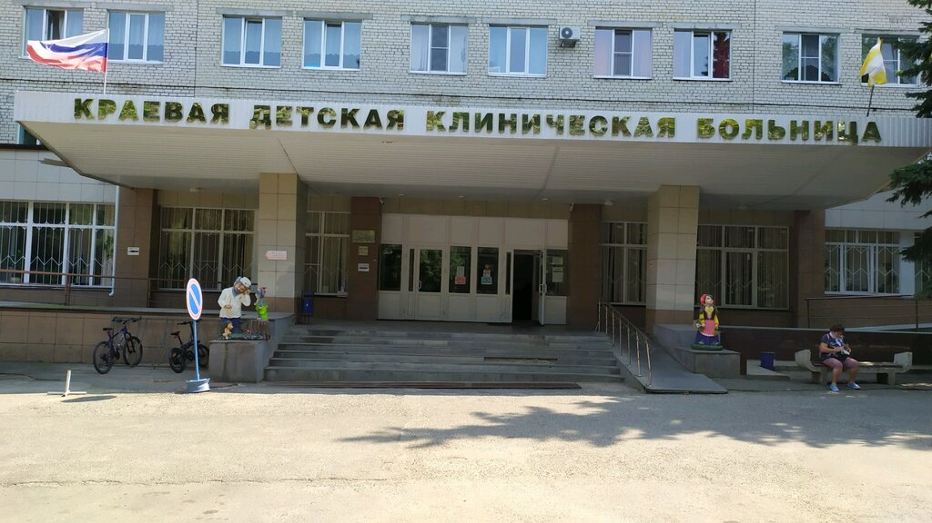
- КБУЗ «Городская детская клиническая больница им. Г.К Филиппского» ул. Пономарева , 5 - имеется 1 учебная комната.
- Ставропольский краевой клинический многопрофильный центр, ул.Тюльпановая12/2, - имеется 2 учебных комнаты
- КБУЗ СК «Городская детская поликлиника №2» г.Ставрополя, ул.Маршала Жукова, 5, имеется 3 учебных комнаты.
- КБУЗ СК «Городская детская поликлиника №3» г.Ставрополя, ул.Тухачевского, 17б – имеется 2 учебных комнаты

